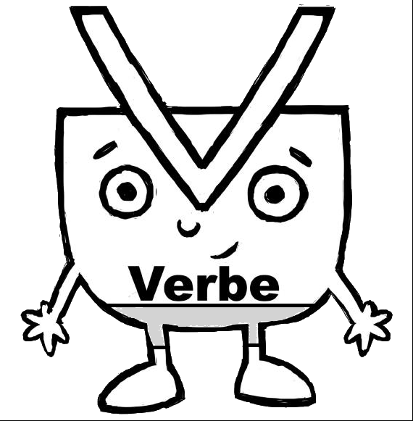
Le verbe

C’est l’action de la phrase.

Pour le trouver : J’utilise les
lunettes NE PAS
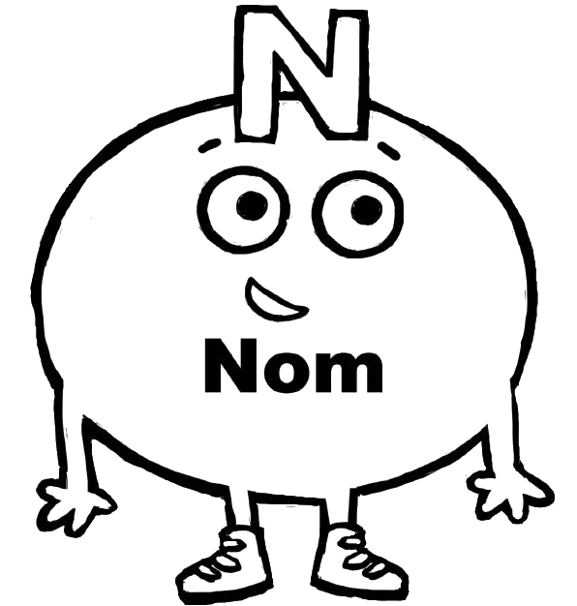
Le nom

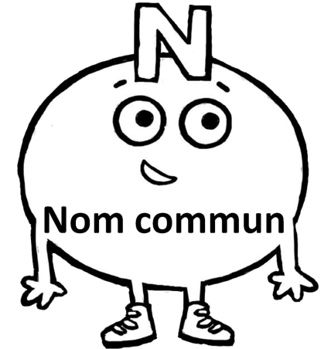
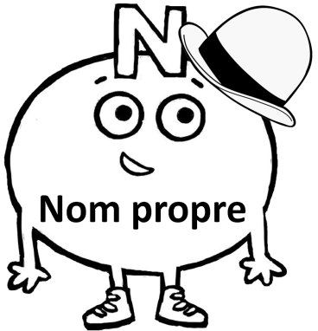

C’est une personne, une chose, un animal, un lieu
Pour le trouver : il y a souvent un déterminant devant (un, une, des, le, la, les …)
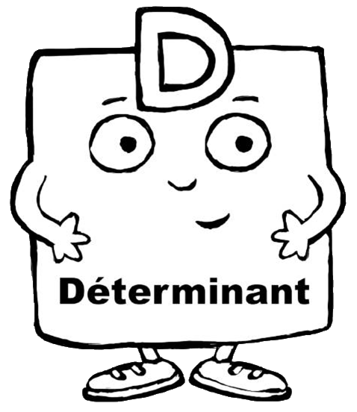
Le déterminant

Il est placé devant le nom.
Je les connais par cœur :
un – une – des – le – la – les
mon – ton – ce – cette …
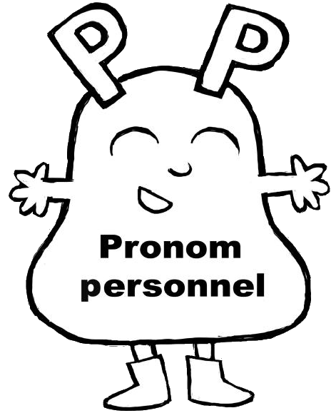
Les pronoms personnels

Je les connais par cœur :
je – tu – il – elle – on
nous – vous – ils - elles
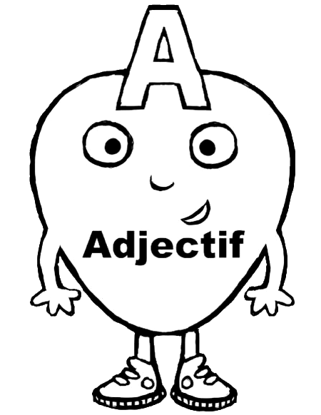
L’adjectif

Il donne une précision sur le nom.
Pour le trouver : J’essaie de placer « il est …. » ou « elle est … » devant.

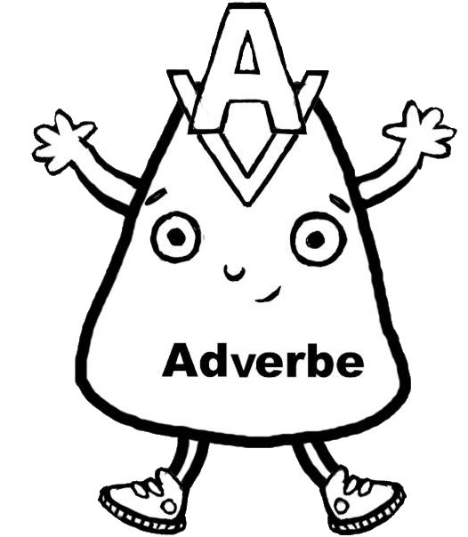
L’adverbe

Il vient préciser le sens d’un verbe en indiquant le lieu, le temps, la manière, la quantité.
Les conjonctions de coordination
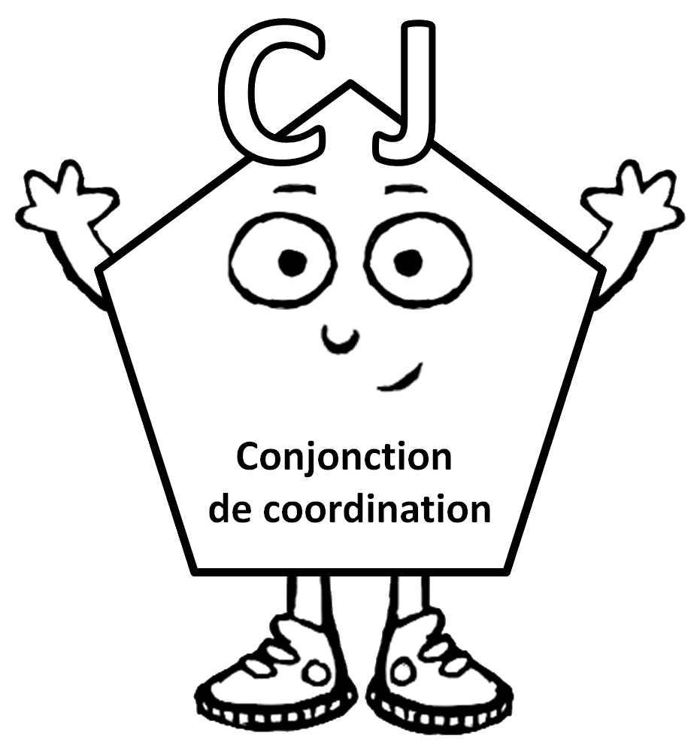

Je les connais par cœur :
mais – ou – et – donc – or
ni – car
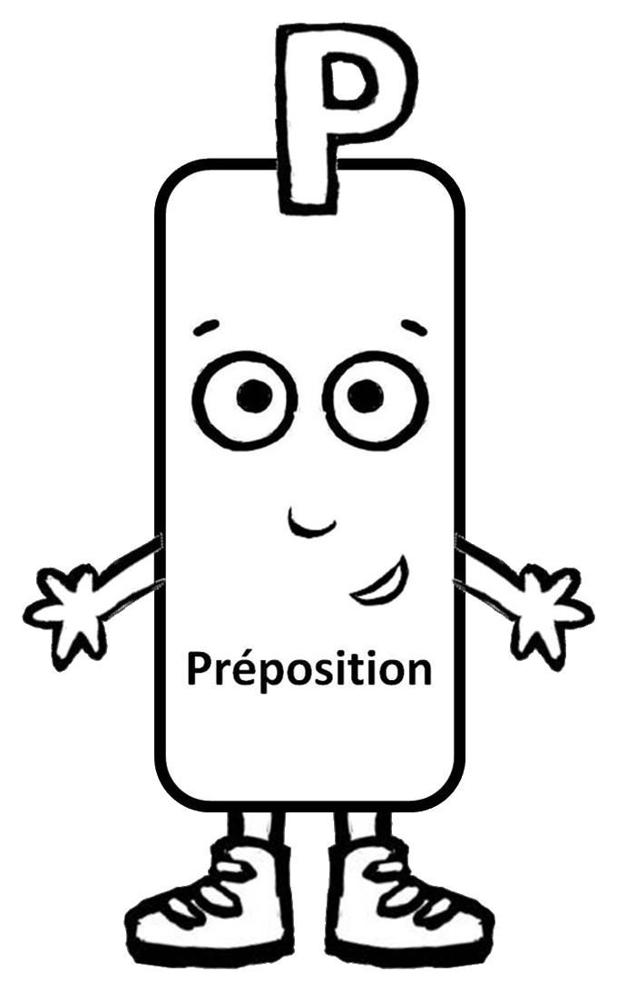
Les prépositions

Je les connais par cœur :
à – dans – par – pour - en
vers – avec – de – sans – sous
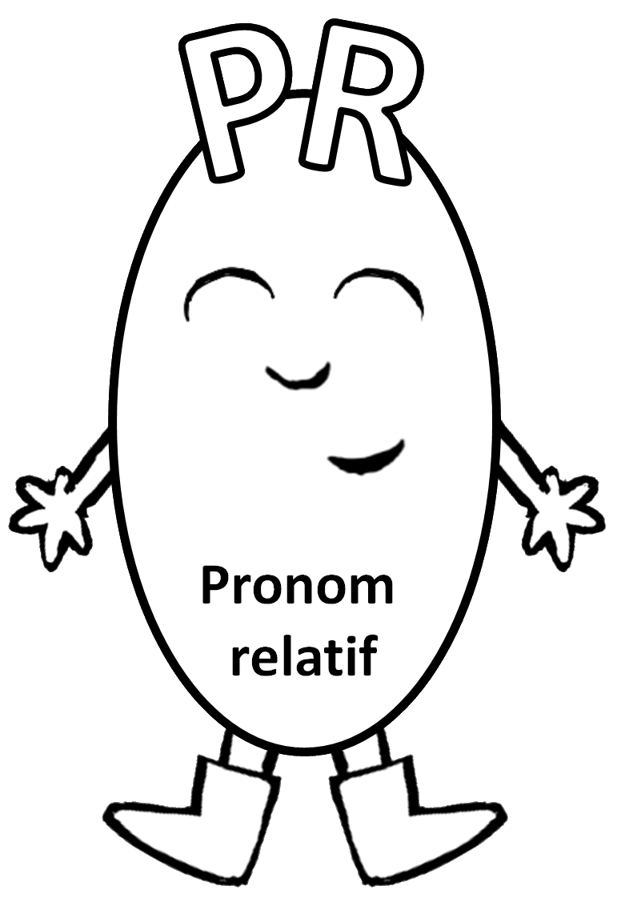
Les pronoms relatifs

Ils remplacent un GN qui se trouve avant lui :
qui – que – quoi – dont - où
auquel – duquel – lequel

